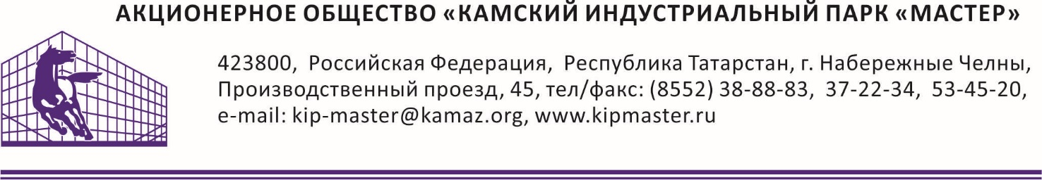

ИЗВЕЩЕНИЕ О ЗАКУПКЕ

АО «Камский индустриальный парк «Мастер», именуемый в дальнейшем Организатор закупки, приглашает заинтересованных лиц принять участие в процедуре выбора поставщика предмета закупки на условиях, изложенных в тендерной документации
Предмет закупки: Поставка оборудования для системы: «Автоматизированная сетевая система контроля и управления доступом с распознаванием лиц посетителей (в т.ч. в маске, запрет прохода без маски) и измерением температуры (ограничение прохода) – 4 точки (от 15 тыс. лиц) и государственных регистрационных номеров транспортных средств – 4 точки, управляемой специализированным программным обеспечением, кастомизированным под задачи и объект Заказчика, с интеграцией в действующие учетные системы с личными кабинетами пользователей и различными АРМ (в т.ч. терминальными) Заказчика» согласно спецификации.
Адрес оказания услуг:
Республика Татарстан, г. Набережные Челны, Производственный проезд, д.45
Сроки оказания услуги:
14 рабочих дней с момента подписания договора.
Порядок расчетов:
В течение 30 календарных дней с момента подписания акта приема-передачи (акта выполненных работ).
Предоплата не предусмотрена.
Дополнительные условия:
- закупка производится исключительно с применением электронных торгов на площадке onlinecontract.ru. Все предложения, поступающие за рамками ЭТП (электронной торговой площадки) рассмотрению не подлежат
- любое нарушение требований к техническим параметрам, несоответствие или не предоставление обязательных документов является причиной отклонения участника торгов на поставку предмета закупки
- победитель торгов обязан предоставить полный перечень документов в течение 3-х дней, со дня объявления его победителем (кроме тех компаний, у которых имеются действующие договора с АО «КИП «Мастер»)
- маркировка, упаковка, транспортировка и хранение должны соответствовать ГОСТу, ТУ
- поставка осуществляется транспортом поставщика
- при поступлении на склад, на товар должен быть полный пакет соответствующих документов. При любом несоответствии производится возврат за счет поставщика
- наименование товара (предмета закупки) в отгрузочных документах (товарная накладная, счет фактура и т.д.) должны совпадать с наименованием, представленных в договоре (спецификации) на поставку данного товара
- гарантия на товар – обязательна.

Для участия в закупочной процедуре, необходимо заполнить карту партнера и представить коммерческое предложение участника закупки. Кроме того, необходимо предоставить:
- подтверждение полномочий лица, имеющего право действовать без доверенности
- наличие лицензий, сертификатов на поставляемую продукцию

Срок подачи предложений: до 10 ⁰⁰ 07.09.2021 г.

Все необходимые разъяснения и интересующие Вас сведения Вы можете получить, связавшись с представителем Организатора закупки: Шайдуллин Фаниль Фаритович; должность: начальник бюро ТОСиС тел.(8552) 53-47-40; Shaydullin@kamaz.ru.

Коммерческий директор __________________ А.Е. Матвеев

